**武汉科技大学 2022 年机器人团队招新**

电控组 笔试试题答题卡

姓名：谢文杰 学号：202104416477 专业班级：机器人2102

## 一、选择题

|  |  |  |  |  |
| --- | --- | --- | --- | --- |
| **1** | **2** | **3** | **4** | **5** |
| **A** | **C** | **B** | **A** | **D** |
| **6** | **7** | **8** | **9** | **10** |
| **A** | **D** | **C** | **A** | **C** |

## 二、填空题

## 1、 SPI IIC UART

## 2、 EA EX0 IT0

## 3、 局部 全局

## 4、 ABP2 512

## 5、 有监督模型 无监督模型 概率模型

## 三、综合题

1、（工具使用）

采样率：

示波器测量信号时需要一个点一个点地对波形进行采样。采样的点数越多，所得到的波形图就越接近真实波形，示波率就表示每秒采样的点的个数，一般在机器上标注的是最大采样率而不是实际采样率。

存储深度：

示波器是截取一段一段的波形放在显示器上，采集的这一段波形需要找一个临时的内存储存起来方便计算或处理，这块内存区域的容量就是存储深度，这个值是固定的，且相对与最大采样率来说显得小一些，因此，存储深度也是影响采样率的重要参数，示波器会会根据所需要的波形时间和存储深度来调节采样率。

带宽：

示波器的探头可以简单看成一个RC滤波器，低频正弦信号可以很容易穿过这个滤波器从而达到示波器内部的采样芯片，而高频正弦行信号则会受到衰减，幅值基本上随频率的增大而减小。在达到某一特定频率是幅值会降低到原数值的0.707倍，这个特定的频率就是示波器的带宽。根据5倍法则，示波器的带宽应该大于被测波形的5倍比较合适，这个时候对所测波形的衰减就基本上小的可以忽略了。

2、（程序设计）

**void** send(**void**)  
{  
*//请在下方输入你的程序*

}

*//自定义函数请输入在下方（如果必要）*

见Firmware文件夹

3、（电路设计）

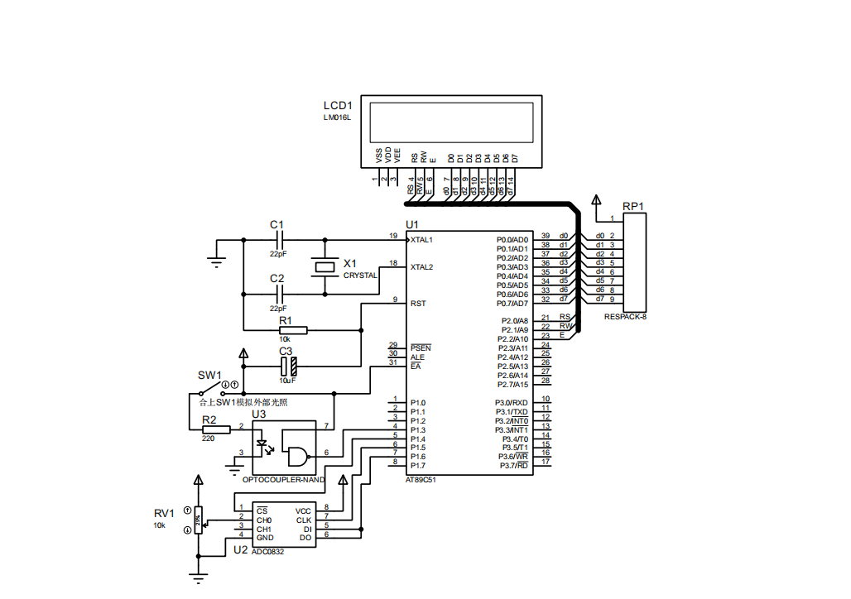

4、（C语言程序综合素养）

第2行，数组作为形参无需写明元素数目

第8行，添加else

第9行，for语句中0应改为’\0’

第17行 *str应改为str[],因为无法修改用*str存储的字符串的内容，因为这个字符串放在内存的常量区

修改程序为

#include <stdio.h>

void* find_char(char *string, unsigned char alph)

{

if (string == NULL)

{

printf("Input Error!\n");

return NULL;

}

else

{

for (; *string != '\0'; string++)

{

if (*string == alph)

return string;

}

}

return NULL;

}

int main(void) {

char str[] = "Hello Robocon!";

char* arr = (char*)find_char(str, 'o');

printf("before:%s", str);

if (arr == NULL)

{

printf("Error!\n");

return -1;

}

str[1] = 'p';

*arr = 'p';

printf("After:%s",str);

return 0;

}

输出结果为：before:Hello Robocon!After:Hpllp Robocon!

**四、附加题（选做）**

## 五、思考题

1. 请谈谈你对这个比赛的认知及你想通过这个比赛得到什么。

robocon赛事每年的赛题都不一样，因此每年的都要从方案的指定，电机械结构的设计，

电控方面的设计都是全新的开始，更具有挑战性。

我想通过这个比赛学习到技术以及如何在一个团队中完成项目的开发。

1. 你希望自己在团队中扮演怎样的角色？

希望自己能够在完成自己项目的同时，也能够参与其他组别的项目开发

1. 你期待加入武汉科技大学大学 Robocon 团队的初衷是什么？

想要将自己所学的专业知识应用于实际

1. 你对机器人行业未来的发展前景有什么见解？

我认为机器人行业是未来的大趋势，顺应国家政策所新开设的机器人工程专业就说明机器人行业正在逐渐壮大，需要更多的人才涌入。

1. 介绍一下最近在学校规定课程之外通过读书或者看网上的资料学到的一项技术知识。

C51单片机，solid works，微机原理